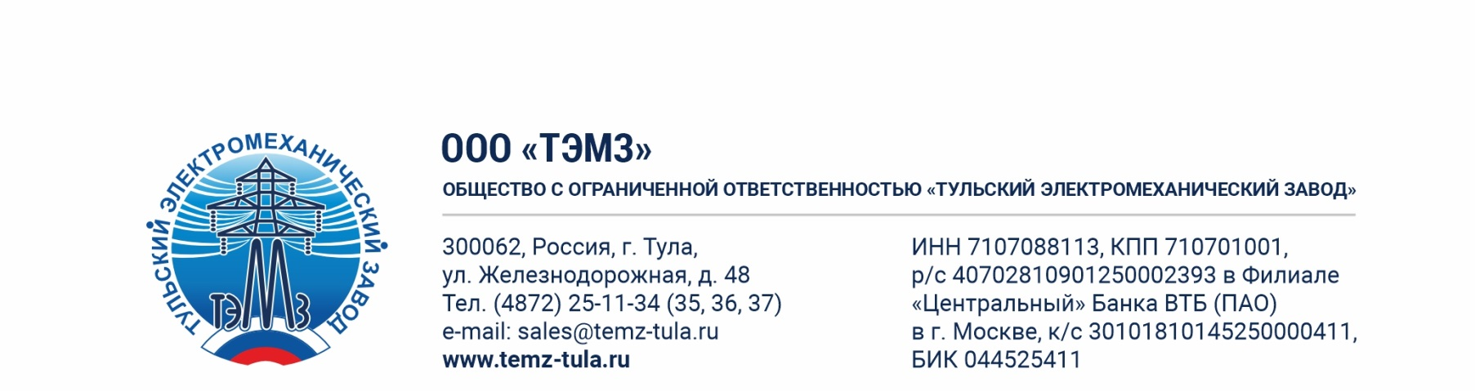

### Реквизиты ООО «ТЭМЗ»

|  |  |
| --- | --- |
| **Название** | **Общество с ограниченной ответственностью «Тульский электромеханический завод»** |
| **ОГРН** | **1057101145782** |
| **ИНН/ КПП** | **7107088113 / 710701001** |
| **БИК** | **044525411** |
| **Юридический адрес** | **Россия, 300062, г. Тула, ул Железнодорожная , д.48, здание административное.** |
| **Почтовый адрес** | **Россия, 300000, г. Тула, а/я 2590** |
| **Телефон** | **8 (4872) 52-97-07; 8 (4872) 52-89-80** |
| **Расчетный счет** | **40702810901250002393** |
| **Банк** | **в Филиале «Центральный» Банка ВТБ (ПАО) в г. Москве** |
| **Кор. счет** | **30101810145250000411** |
| **ОКПО** | **77040783** |
| **ОКВЭД** | **31.20.1** |
| **Генеральный Директор** | **Мартыненко Юрий Александрович - действует на основании Устава** |
| **Главный бухгалтер** | **Дудина Ирина Витальевна** |
| **Е-mail:** | [**sales@temz-tula.ru**](mailto:sales@temz-tula.ru) |